9 класс, 1 тур
1. С территории военной части Х, расположенной вблизи города Y, одновременно выехали три танка. Ехали они по одной дороге, и скорость каждого из них была постоянна. Скорость первого танка равнялась V₁ = 30 км/ч, скорость второго V₂ = 20 км/ч. Первый танк въехал в город Y в 19.00, второй танк в 20.00, а третий в 21.00. Найдите скорость третьего танка V₃.
2. В системе, изображенной на рисунке, пружины имеют жесткости k₁ = 100 Н/м и k₂ = 200 Н/м. К нижнему блоку подвешивают груз массой М = 8 кг. Система приходит в равновесие. На сколько при этом сместился нижний блок? Пружины, нити и блоки невесомы. Нити нерастяжимы. Ускорение свободного падения g = 10 Н/кг.
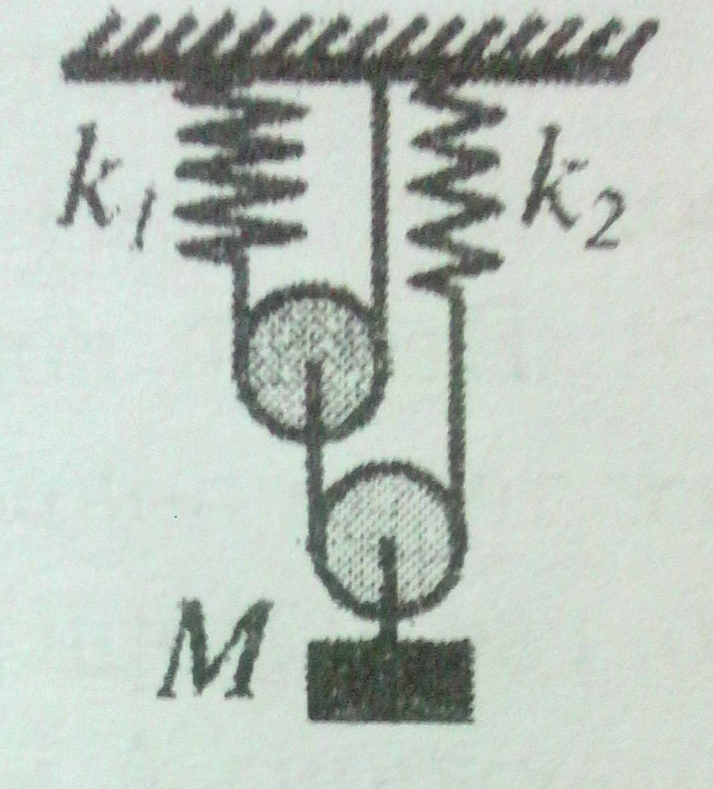
3. В один из двух одинаковых сосудов налито в два раза больше воды, чем в другой. Сосуды закрыты одинаковыми поршнями, плотно прилегающими к стенкам и поверхности воды, и подвешены за эти поршни к плечам рычага. Система находится в равновесии, а поршни на одном уровне. В стенках сосудов на одном уровне проделывают маленькие отверстия и соединяют сосуды легкой трубочкой. В какую сторону потечет вода в трубке? Трение между поршнями и стенками отсутствует.
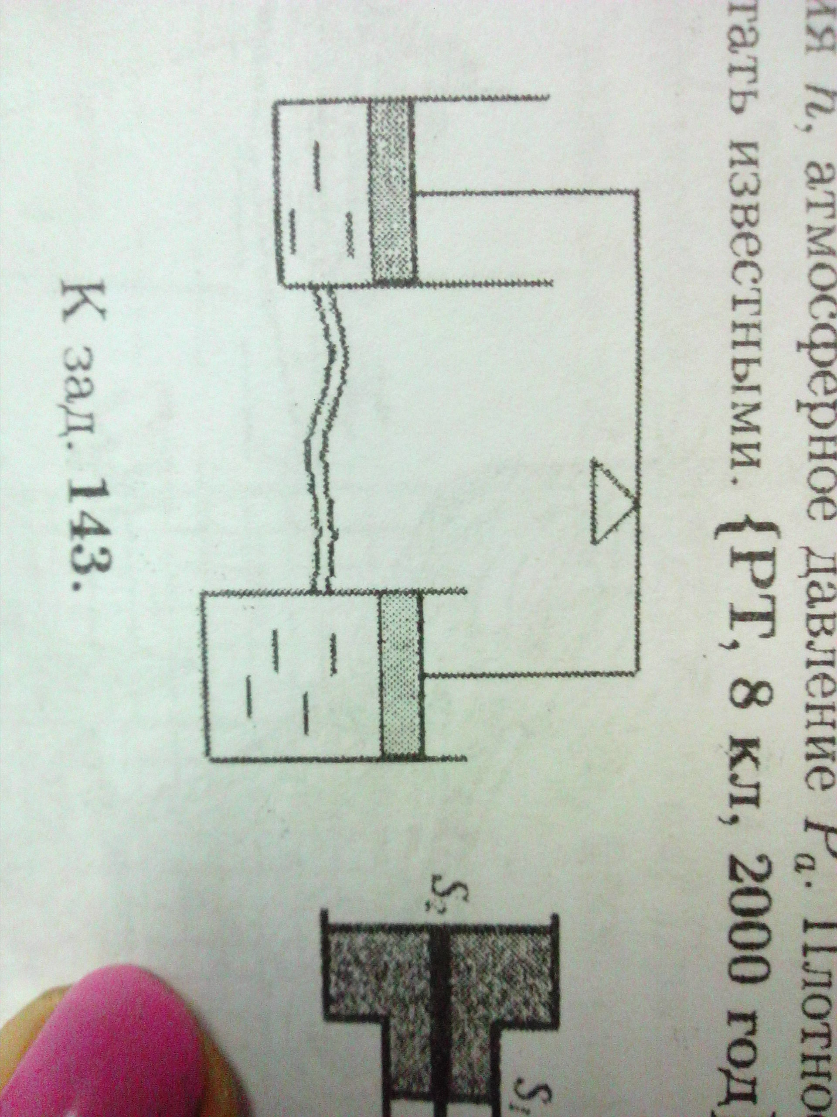
4. В результате измерения КПД двигателя получился равным 20%. Впоследствии оказалось, что за время измерения 5% топлива вытекло через трещину в топливном шланге. Какой результат измерения КПД получился после устранения неисправности?
5. На наклонной плоскости покоится брусок. Чтобы сдвинуть его вверх по наклонной плоскости, следует приложить силу F₁, направленную вверх, вдоль наклонной плоскости. Чтобы сдвинуть тот же брусок вниз по наклонной плоскости, достаточно подействовать на него с силой F₂, направленной вниз, вдоль наклонной плоскости. Найдите величину силы трения, действующей на брусок, когда он скользит по наклонной плоскости.
6. Диск радиусом R = 20 см равномерно вращается вокруг вертикальной оси, проходящей через его центр, совершая n = 75 оборотов в минуту. От центра к краю диска ползет строго вдоль радиуса маленький жучок массой m = 2 г. При какой минимальной силе трения между жучком и диском жучок сумеет добраться до края диска, не проскальзывая? Ускорение свободного падения g.
7. Схема, изображенная на рисунке, собрана из одинаковых лампочек и подключена к источнику напряжения. Расположите лампочки в порядке возрастания яркости.
